Proiectul didactic al lecției
Disciplina de învățământ: Matematică
Clasa: a V-a
Capitolul/Unitatea de conținut: Fracții ordinare. Numere zecimale.
Numărul lecției în capitol (conform proiectării didactice de lungă durată): 9/49.
Durata lecției: 45 min.
Subiectul lecţiei: Aducerea fracțiilor la același numitor
Unitățile de competenţă:
2.4. Utilizarea de algoritmi și a proprietăților operațiilor pentru efectuarea și optimizarea calculelor cu fracții ordinare și cu numerele zecimale finite, rotunjirea numerelor zecimale finite.
2.5. Determinarea componentei necunoscute în cadrul operațiilor de adunare, scădere, înmulțire, împărțire (termen necunoscut, descăzut, scăzător, factorul necunoscut, deîmpărțitul, împărțitorul) cu fracții ordinare și numere zecimale.
2.9. Justificarea rezultatelor obținute în calcule cu fracții ordinare și numere zecimale, recurgând la argumentări, susținând propriile idei și opinii.
Obiectivele lecţiei: La finele lecţiei, elevii vor fi capabili:
O.1.- Să utilizeze algoritmul de aflare a celui mai mic multiplu comun pentru aducerea fracțiilor la același numitor;
O.2.- Să utilizeze proprietățile operațiilor de amplificare și simplificare a fracțiilor ordinare;
O.3.- Să determine numitorul comun a două sau a mai multor fracții ordinare;
O.4.- Să justifice rezultatele obținute la aducerea fracțiilor la același numitor;
O.5.- Să utilizeze terminologia aferentă matematicii în situații de comunicare.
Tipul lecţiei: Lecţia de formare a capacităţilor de dobândire a cunoştinţelor.
Strategii didactice:
Forme: frontală, în perechi, individuală.
Metode: metoda exercițiului, conversația, algoritmizarea, explicația.
Mijloace de învăţământ:
- I. Achiri, A. Braicov, O. Șpuntenco, L. Ursu. Matematică. Manual. Clasa a V-a. Editura Prut Internațional. Chișinău, 2020;
- Prezentarea Power Point (PPT), Fișă de lucru;
- Computerul, Proiectorul sau tabla interactivă;
- https://wordwall.net/resource/3132408/aducerea-frac%c8%9biilor-la-acela%c8%99i-numitor; Evaluarea: evaluare frontală, evaluare orală și în scris, reciprocă; produse: răspuns oral, exercițiu rezolvat, evaluarea fără aprecieri cu note.
Scenariul lecției
Etapele activității didactice | Obiective | Demersul acțional al lecției | Timp  (în minute) | Strategii didactice  (Metodă/Formă de activitate/ Resurse)
Evocare | O.1  O.2  O.5  O.1  O.5  O.3  O.5 | Verificarea nivelului de pregătire pentru lecție, realizarea apelului. Verificarea temei de acasă frontal, eventual dând indicații și răspunsuri la întrebările apărute. (slide 1)  Dacă este cazul, elevii formulează întrebări, colaborează cu profesorul.  Reactualizarea cunoștințelor dobândite la lecțiile anterioare:  https://wordwall.net/resource/3132408/aducerea-frac%c8%9biilor-la-acela%c8%99i-numitor (slide 2)  Elevii răspund oral la întrebări, la necesitate completeză răspunsurile colegilor.  Profesorul propune să se analizeze situația nr. 1:  Victor ar dori să construiască două turnuri la fel de mari:  un turn format doar din piese cu înălțimea de 4 cm, iar celălalt turn din piese cu înălțimea de 8 cm. Care este înălțimea minimă a turnurilor? (slide 3)  Elevii analizează, discută și formulează concluzii. În urma realizării sarcinilor, profesorul amintește elevilor cum se află cel mai mic multiplu comun și proprietățile ce îl reprezintă. (slide 4)  Profesorul propune să se analizeze situația nr. 2:  Victor și Radu sunt la ora de activități practice. Observați imaginea de mai jos, apoi determinați dacă cei doi băieți au vopsit aceeași suprafață.  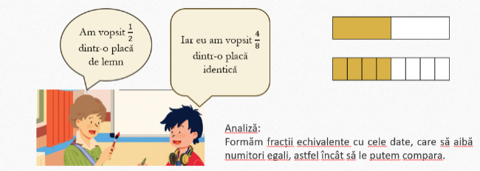(slide 5) | 5  5  5 | Conversația  Frontal  Răspuns oral  Wordwall.net  Conversația  Frontal  Prezentare PPT  Conversația  Frontal  Prezentare PPT
Realizarea sensului | O.1  O.2  O.3 | Profesorul anunță subiectul și obiectivele lecției: Aducerea fracțiilor la același numitor (slide 6)  Prin aducerea la un numitor comun (sau aducerea la același numitor) a două sau mai multe fracții se înțelege procedeul prin care se obțin fracții cu numitori egali, echivalente cu cele date.  Pentru a aduce două fracții la un numitor comun, se parcurg, de regulă, următorii pași:  1. Comparăm numitorii fracțiilor, apoi verificăm dacă numitorul mai mare este multiplul numitorului mai mic;  2. Împărțim numitorul mai mare la numitorul mai mic;  3. Fracția cu numitorul mai mic o amplificăm cu rezultatul de la pasul anterior;  4. Fracția obținută și fracția cu nimitorul mai mare au același numitor. (slide 7)  Elevii ascultă, răspund la întrebări, fac notițe în caiet. Dacă e cazul, elevii dau întrebări.  Se determină împreună cu elevii numitorul comun pentru situația nr. 2 (slide 8).  Profesorul împreună cu elevii analizează exemplele rezolvate. (slide 9) | 10 | Explicația  Algorimizarea  Frontal  Prezentare PPT
Reflecția | O.1  O.2  O.3  O.4  O.1  O.2  O.3  O.4  O.5  O.1  O.2  O.3  O.1  O.2  O.3 | - Lucru individual- Se propune spre rezolvare:  În scris : 1. Găsiți cel mai mic multiplu comun pentru numerele:  a) 20 și 40 b) 35 și 7 c) 5 și 20 d) 64 și 16  2. Aduceți fracțiile la același numitor, conform modelului.  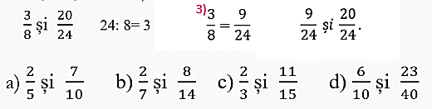(slide 10)  - Activitate frontală- Se propune spre rezolvare:  1. Pentru fiecare dintre următoarele perechi de fracții, verificați dacă numitorul uneia dintre fracții este divizor al numitorului celeilalte fracții, apoi aduceți fracțiile la un numitor comun:  2. Indicați, pentru fiecare dintre fracțiile următoare, cel mai mic multiplu comun al numitorilor și aduceți fracțiile la un numitor comun:  a) $\frac{2}{7}$ și $\frac{3}{14}$și $\frac{5}{28}$ b) $\frac{2}{9}$ și $\frac{8}{18}$ și $\frac{5}{36}$ c) $\frac{2}{3}$ și $\frac{7}{12}$ și $\frac{9}{24}$ d) $\frac{4}{11}$ și $\frac{23}{33}$ și $\frac{51}{66}$  3. Scrieți fracțiile următoare sub forma ireductibilă, apoi aduceți fracțiile obținute la un numitor comun:  a) $\frac{22}{24}$ și $\frac{14}{21}$ b) $\frac{15}{25}$ și $\frac{3}{15}$ c) $\frac{8}{16}$ și $\frac{11}{66}$ d) $\frac{6}{10}$ și $\frac{4}{40}$  Elevii răspund în lanț, câte doi concomitent rezolvă la tablă, restul scriu în caiete. (slide 11-12)  - Lucru în perechi :Se propune spre rezolvare -Fișa de lucru (Anexa Nr. 1/slide 13)  Elevii rezolvă exercițiile în caiet și se evaluează reciproc cu colegul de bancă.  Se realizează bilanțul cantitativ și calitativ răspunzând oral la întrebări:  Ce înseamnă să aduci două sau mai multe fracții la același numitor?  2. Ce este cel mai mic multiplu comun (CMMMC) și cum se folosește în aducerea fracțiilor la același numitor?  3. Care este diferența dintre numitor comun și cel mai mic multiplu comun (CMMMC)?  4. Explică diferența dintre aducerea la același numitor și simplificarea fracțiilor.  5. Care sunt pașii pe care trebuie să îi urmezi pentru a aduce două fracții la același numitor?  Se formulează concluzii privind activitatea clasei de elevi în ansamblu și a unor elevi în particular, a obiectivelor realizate în timpul lecției. (slide 14)  Tema de casă:  - De învățat: Algoritmul de Aducere a fracțiilor la același numitor  - De vizionat: https://www.youtube.com/watch?v=fZsL4v7aLRs;  - De rezolvat: Exercițiul 9, pagina 99, din manual(slide 15)  Aduceţi la numitorul comun fracţiile:  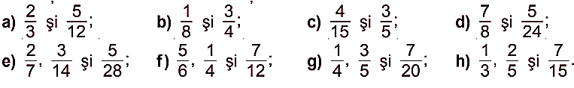 | 5  5  5  5 | Frontal  Răspuns oral  Prezentare PPT  Frontal  Exercițiu rezolvat  Prezentare PPT  Lucru în perechi  Evaluare reciprocă  Fișă de lucru  Evaluarea fără aprecieri cu note  Frontal  Prezentare PPT  Manualul  youtube.com

Anexa nr. 1

Fișa de lucru

